完全集成强大的机器视觉软件
贝加莱采用MVTec的综合图像处理算法
首款完全集成的视觉系统结合了两家市场领导者的尖端技术：MVTec的HALCON机器视觉软件库和贝加莱的先进控制技术。这种结合为工业图像处理领域的用户开辟了新的可能性。
MVTec HALCON可以针对位置检测、完整性检查、质量评估、测量鉴定等实施高鲁棒、高性能的解决方案。“HALCON是市场上最好的视觉软件，并已在工业应用中不断地证明了这一点。我们从一开始就很清楚，我们在视觉系统中需要这种技术，”贝加莱机器视觉产品经理Andreas Waldl说道。
贝加莱是第一家将视觉解决方案完全集成到其系统中的自动化技术提供商。
全面的产品组合
贝加莱的视觉解决方案提供各种摄像头系统和照明灯选项。软件工程在其通用开发环境Automation Studio中进行。易于配置的软件模块为任何自动化工程师开辟了工业图像处理的领域。视觉解决方案已经完全集成到贝加莱系统蓝图中，可以与贝加莱产品组合中的控制器、驱动器、安全技术和工业PC实现微秒级通信。
关于MVTec Software GmbH
MVTec Software GmbH是一家领先的机器视觉标准软件制造商。MVTec的产品广泛应用于各类应用领域：半导体行业、织物及其它材料的表面检测、质量控制和一般检验程序、医疗技术、安全技术、3D视觉和许多其它工作领域。MVTec公司总部位于慕尼黑，在全球拥有30多家分销商，并在马萨诸塞州波士顿设有分支机构。
有关MVTec Software GmbH的更多信息，请访问www.mvtec.com和www.halcon.com。

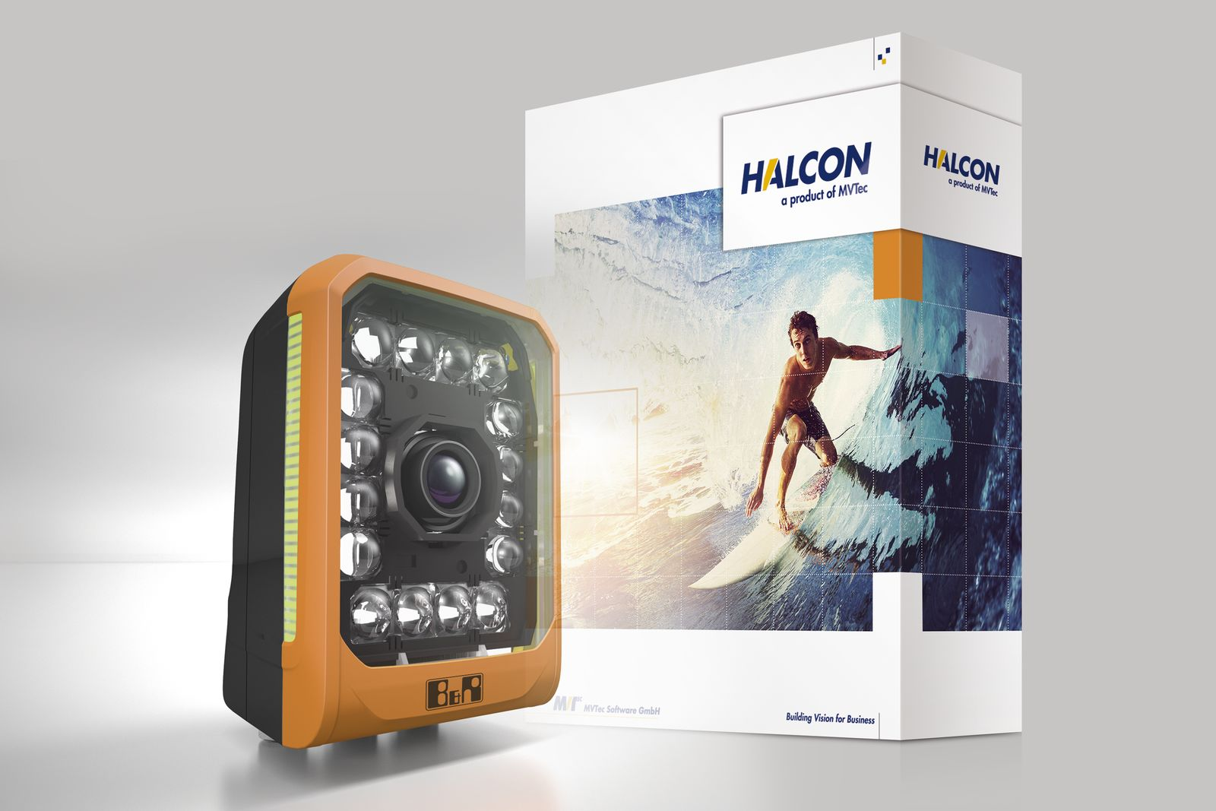
MVTec的HALCON机器视觉软件库与贝加莱的先进控制技术相结合，为机器视觉领域的用户带来了令人振奋的前景。

关于贝加莱
贝加莱是一家总部位于奥地利并在全球拥有分公司的创新型自动化企业。2017年7月，贝加莱成为ABB集团的机械自动化事业部。作为工业自动化领域的全球领导者，贝加莱将前沿技术与领先工程相结合，为几乎每个行业的客户提供面向机器与工厂自动化、运动控制、HMI和集成安全技术的完整解决方案。借助于OPC UA、POWERLINK、openSAFETY等工业物联网通信标准，以及强大的Automation Studio软件开发平台，贝加莱不断重新定义自动化工程的未来。受简化流程和超出客户预期的承诺驱动，贝加莱始终保持创新精神并处于工业自动化领域的前沿。
获取更多信息，请访问www.br-automation.com。

